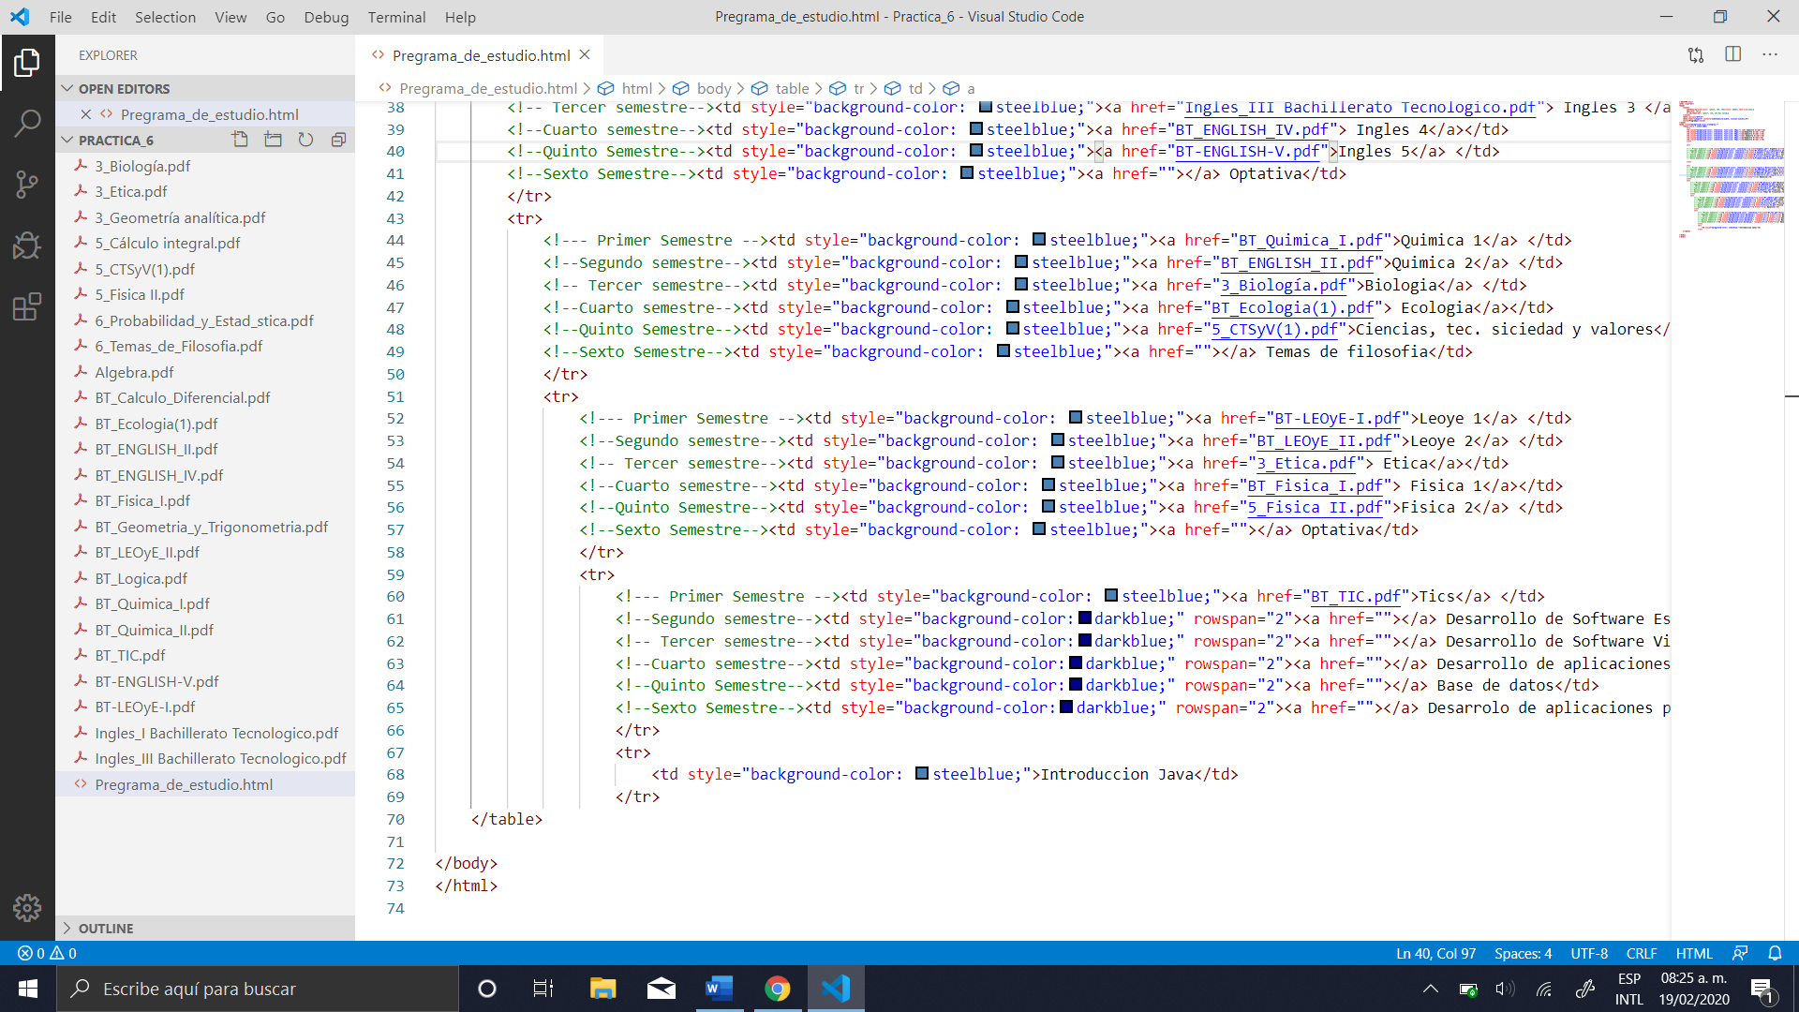

<!DOCTYPE html>

<html lang="en">

<head>

    <style>

        table{background-color: rgb(15, 104, 104);color: wheat; font-size:25px;}

        td{width: 16%;}

        tr,td,th{border: rgb(17, 126, 23) 0px solid;}

    </style>

    <meta charset="UTF-8">

    <meta name="viewport" content="width=device-width, initial-scale=1.0">

    <title>Programas</title>

</head>

<body style="background-color:slategray;">

    <table style = width:100%>

        <tr>

        <td style="background-color: steelblue; font-size: 40px;"> <em> Semestre 1</em></td>

        <td style="background-color: steelblue; font-size: 40px;"><em>Semestre 2</em> </td>

        <td style="background-color: steelblue; font-size: 40px;"><em>Semestre 3</em> </td>

        <td style="background-color: steelblue; font-size: 40px;"><em> Semestre 4</em></td>

        <td style="background-color: steelblue; font-size: 40px;"><em>Semestre 5</em></td>

        <td style="background-color: steelblue; font-size: 40px;"><em>Semestre 6</em> </td>

        </tr>

        <tr>

        <!--- Primer Semestre --><td style="background-color: steelblue;"><a href="Algebra.pdf"> Algebra</a></td>

        <!--Segundo semestre--><td style="background-color: steelblue;"><a href="BT_Geometria_y_Trigonometria.pdf"> Geometria Y Trigonometria</a></td>

        <!-- Tercer semestre--><td style="background-color: steelblue;"><a href="3_Geometría analítica.pdf"> Geometria Analitica</a></td>

        <!--Cuarto semestre--><td style="background-color: steelblue;"><a href="BT_Calculo_Diferencial.pdf"> Calculo Difernecial</a></td>

        <!--Quinto Semestre--><td style="background-color: steelblue;"><a href="5_Cálculo integral.pdf">Calculo Integral</a> </td>

        <!--Sexto Semestre--><td style="background-color: steelblue;"><a href="6_Probabilidad_y_Estad_stica.pdf">Probabilidad y estadistica</a></td>

        </tr>

        <tr>

        <!--- Primer Semestre --><td style="background-color: steelblue;"><a href="Ingles_I Bachillerato Tecnologico.pdf">Ingles 1</a> </td>

        <!--Segundo semestre--><td style="background-color: steelblue;"><a href="BT_ENGLISH_II.pdf">Ingles 2</a> </td>

        <!-- Tercer semestre--><td style="background-color: steelblue;"><a href="Ingles_III Bachillerato Tecnologico.pdf"> Ingles 3 </a></td>

        <!--Cuarto semestre--><td style="background-color: steelblue;"><a href="BT_ENGLISH_IV.pdf"> Ingles 4</a></td>

        <!--Quinto Semestre--><td style="background-color: steelblue;"><a href="BT-ENGLISH-V.pdf">Ingles 5</a> </td>

        <!--Sexto Semestre--><td style="background-color: steelblue;"><a href=""></a> Optativa</td>

        </tr>

        <tr>

            <!--- Primer Semestre --><td style="background-color: steelblue;"><a href="BT_Quimica_I.pdf">Quimica 1</a> </td>

            <!--Segundo semestre--><td style="background-color: steelblue;"><a href="BT_ENGLISH_II.pdf">Quimica 2</a> </td>

            <!-- Tercer semestre--><td style="background-color: steelblue;"><a href="3_Biología.pdf">Biologia</a> </td>

            <!--Cuarto semestre--><td style="background-color: steelblue;"><a href="BT_Ecologia(1).pdf"> Ecologia</a></td>

            <!--Quinto Semestre--><td style="background-color: steelblue;"><a href="5_CTSyV(1).pdf">Ciencias, tec. siciedad y valores</a> </td>

            <!--Sexto Semestre--><td style="background-color: steelblue;"><a href=""></a> Temas de filosofia</td>

            </tr>

            <tr>

                <!--- Primer Semestre --><td style="background-color: steelblue;"><a href="BT-LEOyE-I.pdf">Leoye 1</a> </td>

                <!--Segundo semestre--><td style="background-color: steelblue;"><a href="BT_LEOyE_II.pdf">Leoye 2</a> </td>

                <!-- Tercer semestre--><td style="background-color: steelblue;"><a href="3_Etica.pdf"> Etica</a></td>

                <!--Cuarto semestre--><td style="background-color: steelblue;"><a href="BT_Fisica_I.pdf"> Fisica 1</a></td>

                <!--Quinto Semestre--><td style="background-color: steelblue;"><a href="5_Fisica II.pdf">Fisica 2</a> </td>

                <!--Sexto Semestre--><td style="background-color: steelblue;"><a href=""></a> Optativa</td>

                </tr>

                <tr>

                    <!--- Primer Semestre --><td style="background-color: steelblue;"><a href="BT_TIC.pdf">Tics</a> </td>

                    <!--Segundo semestre--><td style="background-color:darkblue;" rowspan="2"><a href=""></a> Desarrollo de Software Estructurado</td>

                    <!-- Tercer semestre--><td style="background-color:darkblue;" rowspan="2"><a href=""></a> Desarrollo de Software Visual</td>

                    <!--Cuarto semestre--><td style="background-color:darkblue;" rowspan="2"><a href=""></a> Desarrollo de aplicaciones web</td>

                    <!--Quinto Semestre--><td style="background-color:darkblue;" rowspan="2"><a href=""></a> Base de datos</td>

                    <!--Sexto Semestre--><td style="background-color:darkblue;" rowspan="2"><a href=""></a> Desarrolo de aplicaciones para dispositivos moviles</td>

                    </tr>

                    <tr>

                        <td style="background-color: steelblue;">Introduccion Java</td>

                    </tr>

    </table> </body></html>

